

ФЕДЕРАЛЬНОЕ АГЕНТСТВО ПО ОБРАЗОВАНИЮ
ГОСУДАРСТВЕННОЕ ОБРАЗОВАТЕЛЬНОЕ УЧРЕЖДЕНИЕ ВЫСШЕГО ПРОФЕССИОНАЛЬНОГО ОБРАЗОВАНИЯ
ВСЕРОССИЙСКИЙ ЗАОЧНЫЙ ФИНАНСОВО-ЭКОНОМИЧЕСКИЙ ИНСТИТУТ
ФИЛИАЛ В Г. ЛИПЕЦКЕ

КАФЕДРА СТАТИСТИКИ

О Т Ч Е Т
о результатах выполнения
компьютерной лабораторной работы №1

«Автоматизированный априорный анализ статистической совокупности
в среде MS Excel»

Вариант №1

Выполнил: ст. III курса гр. БУ, А и А
Ф.И.О.
Проверил: Преподаватель Нестерова Н. Н.
Должность Ф.И.О.

Номер зачетной книжки

Липецк, 2008 г.
1. Постановка задачи
При проведении статистического наблюдения за деятельностью предприятий корпорации получены выборочные данные по 32-м предприятиям, выпускающим однородную продукцию (выборка 10%-ная, механическая), о среднегодовой стоимости основных производственных фондов и о выпуске продукции за год.
В проводимом статистическом исследовании обследованные предприятия выступают как единицы выборочной совокупности, а показатели Среднегодовая стоимость основных производственных фондов и Выпуск продукции – как изучаемые признаки единиц.
Для проведения автоматизированного статистического анализа совокупности выборочные данные представлены в формате электронных таблиц процессора Excel в диапазоне ячеек B4:C35.
Исходные данные представлены в табл.1.
 |  | Таблица 1
 | Исходные данные
Номер предприятия | Среднегодовая стоимость основных производственных фондов, млн.руб. | Выпуск продукции, млн. руб.
1 | 152,00 | 154,50
2 | 180,50 | 169,50
3 | 186,50 | 189,00
4 | 197,00 | 210,00
5 | 125,00 | 105,00
6 | 207,50 | 180,00
7 | 213,50 | 243,00
8 | 158,00 | 165,00
9 | 195,50 | 193,50
10 | 227,00 | 241,50
11 | 80,00 | 225,00
12 | 249,50 | 255,00
13 | 188,00 | 201,00
14 | 207,50 | 219,00
15 | 239,00 | 265,50
16 | 275,00 | 285,00
17 | 203,00 | 192,00
18 | 225,50 | 228,00
19 | 177,50 | 142,50
20 | 228,50 | 195,00
21 | 255,50 | 262,50
22 | 173,00 | 148,50
23 | 135,50 | 139,50
24 | 233,00 | 223,50
25 | 207,50 | 195,00
26 | 192,50 | 184,50
27 | 147,50 | 120,00
28 | 201,50 | 187,50
29 | 234,50 | 205,50
30 | 275,00 | 75,00
31 | 222,50 | 195,00
32 | 161,00 | 174,00

В процессе исследования совокупности необходимо решить ряд задач.
I. Статистический анализ выборочной совокупности
- Выявить наличие среди исходных данных резко выделяющихся значений признаков («выбросов» данных) с целью исключения из выборки аномальных единиц наблюдения.
- Рассчитать обобщающие статистические показатели совокупности по изучаемым признакам: среднюю арифметическую (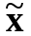), моду (Мо), медиану (Ме), размах вариации (R), дисперсию(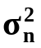), средние отклонения – линейное () и квадратическое (σn), коэффициент вариации (Vσ), структурный коэффициент асимметрии К.Пирсона (Asп).
- На основе рассчитанных показателей в предположении, что распределения единиц по обоим признакам близки к нормальному, оценить:
а) степень колеблемости значений признаков в совокупности;
б) степень однородности совокупности по изучаемым признакам;
в) устойчивость индивидуальных значений признаков;
г) количество попаданий индивидуальных значений признаков в диапазоны (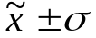), (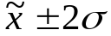), (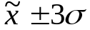).
- Дать сравнительную характеристику распределений единиц совокупности по двум изучаемым признакам на основе анализа:
а) вариации признаков;
б) количественной однородности единиц;
в) надежности (типичности) средних значений признаков;
г) симметричности распределений в центральной части ряда.
- Построить интервальный вариационный ряд и гистограмму распределения единиц совокупности по признаку Среднегодовая стоимость основных производственных фондов и установить характер (тип) этого распределения.
II. Статистический анализ генеральной совокупности
- Рассчитать генеральную дисперсию 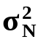, генеральное среднее квадратическое отклонение 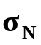 и ожидаемый размах вариации признаков R_{N}. Сопоставить значения этих показателей для генеральной и выборочной дисперсий.
- Для изучаемых признаков рассчитать:
а) среднюю ошибку выборки;
б) предельные ошибки выборки для уровней надежности P=0,683, P=0,954, P=0,997 и границы, в которых будут находиться средние значения признака генеральной совокупности при заданных уровнях надежности.
- Рассчитать коэффициенты асимметрии As и эксцесса Ek. На основе полученных оценок сделать вывод об особенностях формы распределения единиц генеральной совокупности.
III. Экономическая интерпретация результатов статистического исследования предприятий
В этой части исследования необходимо ответить на ряд вопросов.
- Типичны ли образующие выборку предприятия по значениям изучаемых экономических показателей?
- Каковы наиболее характерные для предприятий значения показателей среднегодовой стоимости основных фондов и выпуска продукции?
- Насколько сильны различия в экономических характеристиках предприятий выборочной совокупности? Можно ли утверждать, что выборка сформирована из предприятий с достаточно близкими значениями по каждому из показателей?
- Какова структура предприятий выборочной совокупности по среднегодовой стоимости основных фондов? Каков удельный вес предприятий с наибольшими, наименьшими и типичными значениями данного показатели? Какие именно это предприятия?
- Носит ли распределение предприятий по группам закономерный характер и какие предприятия (с более высокой или более низкой стоимостью основных фондов) преобладают в совокупности?
- Каковы ожидаемые средние величины среднегодовой стоимости основных фондов и выпуска продукции на предприятиях корпорации в целом? Какое максимальное расхождение в значениях показателя можно ожидать?

2. Рабочий файл с результативными таблицами и графиками
 | Исходные данные
Номер предприятия | Среднегодовая стоимость основных производственных фондов, млн.руб. | Выпуск продукции, млн. руб.
1 | 152,00 | 154,50
2 | 180,50 | 169,50
3 | 186,50 | 189,00
4 | 197,00 | 210,00
5 | 125,00 | 105,00
6 | 207,50 | 180,00
7 | 213,50 | 243,00
8 | 158,00 | 165,00
9 | 195,50 | 193,50
10 | 227,00 | 241,50
12 | 249,50 | 255,00
13 | 188,00 | 201,00
14 | 207,50 | 219,00
15 | 239,00 | 265,50
16 | 275,00 | 285,00
17 | 203,00 | 192,00
18 | 225,50 | 228,00
19 | 177,50 | 142,50
20 | 228,50 | 195,00
21 | 255,50 | 262,50
22 | 173,00 | 148,50
23 | 135,50 | 139,50
24 | 233,00 | 223,50
25 | 207,50 | 195,00
26 | 192,50 | 184,50
27 | 147,50 | 120,00
28 | 201,50 | 187,50
29 | 234,50 | 205,50
31 | 222,50 | 195,00
32 | 161,00 | 174,00
 |  | Таблица 2
Аномальные единицы наблюдения
Номер предприятия | Среднегодовая стоимость основных производственных фондов, млн.руб. | Выпуск продукции, млн. руб.
11 | 80,00 | 225,00
30 | 275,00 | 75,00
 |  |  | Таблица 3
Описательные статистики
По столбцу "Среднегодовая стоимость основных производственных фондов, млн.руб." |  | По столбцу "Выпуск продукции, млн.руб"
Столбец1 |  | Столбец2
Среднее | 200 | Среднее | 195,65
Стандартная ошибка | 6,624015867 | Стандартная ошибка | 7,901882142
Медиана | 202,25 | Медиана | 194,25
Мода | 207,5 | Мода | 195
Стандартное отклонение | 36,28122912 | Стандартное отклонение | 43,28039096
Дисперсия выборки | 1316,327586 | Дисперсия выборки | 1873,192241
Эксцесс | -0,344943844 | Эксцесс | -0,205332365
Асимметричность | -0,152503649 | Асимметричность | 0,042954448
Интервал | 150 | Интервал | 180
Минимум | 125 | Минимум | 105
Максимум | 275 | Максимум | 285
Сумма | 6000 | Сумма | 5869,5
Счет | 30 | Счет | 30
Уровень надежности(95,4%) | 13,80982755 | Уровень надежности(95,4%) | 16,47393845
 |  |  | Таблица 4а
Предельные ошибки выборки
По столбцу "Среднегодовая стоимость основных производственных фондов, млн.руб." |  | По столбцу "Выпуск продукции, млн.руб"
Столбец1 |  | Столбец2
Уровень надежности(68,3%) | 6,744609167 | Уровень надежности(68,3%) | 8,045739593
 |  |  | Таблица 4б
Предельные ошибки выборки
По столбцу "Среднегодовая стоимость основных производственных фондов, млн.руб." |  | По столбцу "Выпуск продукции, млн.руб"
Столбец1 |  | Столбец2
Уровень надежности(99,7%) | 21,45784925 | Уровень надежности(99,7%) | 25,59737162
 |  |  | Таблица 5
 | Выборочные показатели вариации и асимметрии
По столбцу "Среднегодовая стоимость основных производственных фондов, млн.руб." |  | По столбцу "Выпуск продукции, млн.руб"
Стандартное отклонение | 35,67141713 | Стандартное отклонение | 42,55293762
Дисперсия | 1272,45 | Дисперсия | 1810,7525
Среднее линейное отклонение | 28,7 | Среднее линейное отклонение | 32,78
Коэффициент вариации, % | 17,83570856 | Коэффициент вариации, % | 21,74952089
Коэффициент асимметрии As_{п} | -0,21025237 | Коэффициент асимметрии As_{п} | 0,015275091
отношение среднего линейного отклонения и стандартного отклонения | 0,804565737 | отношение среднего линейного отклонения и стандартного отклонения | 0,770334596
 | Таблица 6
Группы предприятий по размеру основных фондов | Число предприятий в группе
 | 1
155 | 3
185 | 5
215 | 11
245 | 7
275 | 3
 |  | Таблица 7
Интервальный ряд распределения предприятий
по стоимости основных производственных фондов
Группа предприятий по стоимости основных фондов | Число предприятий в группе | Накопленная частость группы.%
125-155 | 4 | 13,33%
155-185 | 5 | 30,00%
185-215 | 11 | 66,67%
215-245 | 7 | 90,00%
245-275 | 3 | 100,00%
Итого | 30

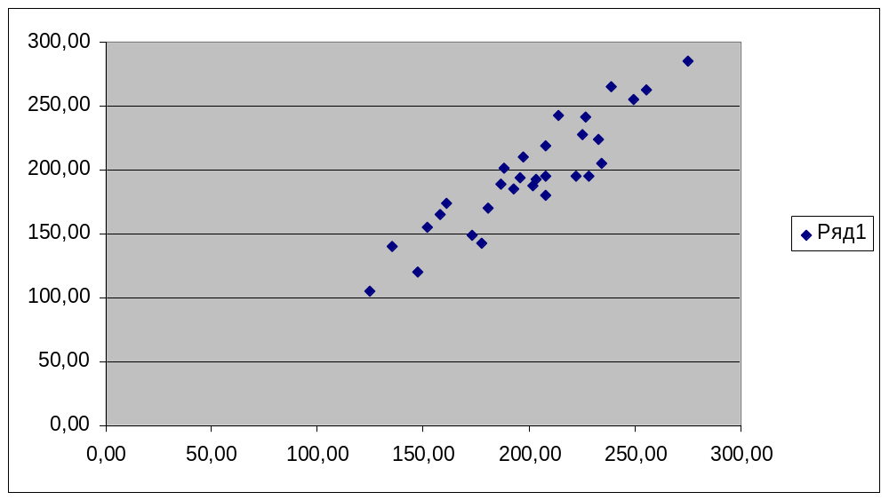
Рис. 1. Диаграмма рассеяния признаков
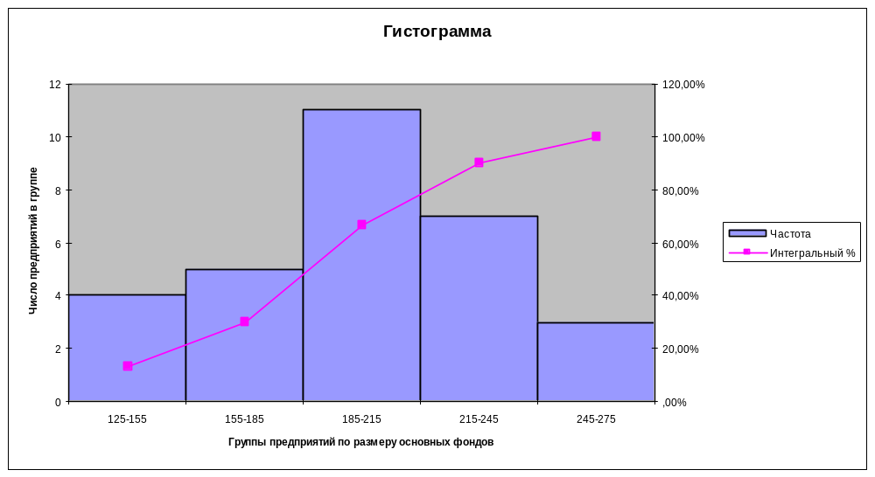

Рис. 2. Гистограмма и кумулята интервального ряда распределения для демонстрационного примера

3. Выводы по результатам выполнения лабораторной работы
I. Статистический анализ выборочной совокупности
Задача 1. Указать количество аномальных единиц наблюдения со ссылкой на табл.2.
Для выявления и исключения аномальных единиц наблюдения построена диаграмма рассеяния изучаемых признаков (Рис. 1). По результатам визуального анализа диаграммы рассеяние, построенной по исходным данным Табл. 1, были выявлены и зафиксированы в Табл. 2 аномальные значения признаков, которые затем были удалены из первичных данных. После удаления аномальных единиц наблюдения диаграмма рассеяния примет вид представленный на Рис.1.

Задача 2. Рассчитанные выборочные показатели представлены в двух таблицах - табл.3 и табл.5. На основе этих таблиц формируется единая таблица (табл.8) значений выборочных показателей, перечисленных в условии Задачи 2.

Таблица 8
Описательные статистики выборочной совокупности
Обобщающие статистические показатели совокупности по изучаемым признакам | Признаки
 | Среднегодовая стоимость основных производственных фондов | Выпуск продукции
Средняя арифметическая () | 200 | 195,65
Мода (Мо) | 207,5 | 195
Медиана (Ме) | 202,25 | 194,25
Размах вариации(R) | 150 | 180
Дисперсия() | 1272,45 | 1810,7525
Среднее линейное отклонение () | 28,7 | 32,78
Среднее квадратичное отклонение (σn) | 36,28 | 43,28
Коэффициент вариации (Vσ) | 17,84 | 21,75
Коэффициент асимметрии К.Пирсона (Asп) | -0,21 | 0,02

Задача 3.
3а). Степень колеблемости признака определяется по значению коэффициента вариации V_{σ} в соответствии с оценочной шкалой колеблемости признака.
Для признака Среднегодовая стоимость основных производственных фондов показатель V_{σ} =17,84.
Для признака Выпуск продукции показатель V_{σ} =21,75.

Вывод: Значения коэффициента вариации для каждого из данных признаков свидетельствуют об их незначительной степени колеблемости.

3б). Однородность совокупности по изучаемому признаку для нормального и близких к нормальному распределений устанавливается по значению коэффициента вариации V. Если его значение невелико (V_{σ}<33%), то индивидуальные значения признака x_{i} мало отличаются друг от друга, единицы наблюдения количественно однородны.
Для признака Среднегодовая стоимость основных производственных фондов показатель V_{σ} =17
Для признака Выпуск продукции показатель V_{σ} =21,75.

Вывод: Так как для обоих из этих признаков значение коэффициента вариации невелико, т.е. выполняется условие 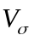< 33%, то можно утверждать, что индивидуальные значения признака в каждой совокупности мало отличаются друг от друга и считаются количественно однородными и, следовательно, средняя арифметическая величина каждого признака является надежной характеристикой данной совокупности.
3в). Сопоставление средних отклонений – квадратического σ и линейного позволяет сделать вывод об устойчивости индивидуальных значений признака, т.е. об отсутствии среди них «аномальных» вариантов значений.
В условиях симметричного и нормального, а также близких к ним распределений между показателями σ и имеют место равенства σ1,25, 0,8σ, поэтому отношение показателей и σ может служить индикатором устойчивости данных.
Если 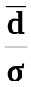>0,8, то значения признака неустойчивы, в них имеются «аномальные» выбросы. Следовательно, несмотря на визуальное обнаружение и исключение нетипичных единиц наблюдений при выполнении Задания 1, некоторые аномалии в первичных данных продолжают сохраняться. В этом случае их следует выявить (например, путем поиска значений, выходящих за границы (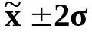)) и рассматривать в качестве возможных «кандидатов» на исключение из выборки.
Для признака Среднегодовая стоимость основных производственных фондов показатель =0,80
Для признака Выпуск продукции показатель =0,77.
Вывод: Так как условие 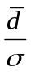 > 0,80 не выполняется для значения обоих признаков, значит «аномальных» вариантов значений в совокупности больше нет, т.е. все аномальные значения признаков были удалены из выбранной совокупности, посредством построения диаграммы рассеяния. Делаем вывод, что индивидуальные значения изучаемых двух признаков устойчивы.

3г). Для оценки количества попаданий индивидуальных значений признаков x_{i} в тот или иной диапазон отклонения от средней 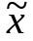, а также для установления процентного соотношения рассеяния значений x_{i} по 3-м диапазонам формируется табл.9 (с конкретными числовыми значениями границ диапазонов).

Таблица 9
Распределение значений признака по диапазонам рассеяния признака относительно 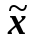
 | Границы диапазонов |  | Количество значений x_{i}, находящихся в диапазоне |  | Процентное соотношение рассеяния значений x_{i} по диапазонам, %
 | Первый признак | Второй признак | Первый признак | Второй признак | Первый признак | Второй признак
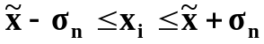 | [163,72;236,28] | [152,37;238,93] | 20 | 19 | 66,7 | 63,3
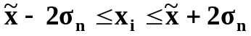 | [127,44;272,56] | [109,09;282,21] | 28 | 28 | 93,3 | 93,3
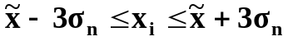 | [91,16;308,84] | [65,81;325,49] | 30 | 30 | 100 | 100

На основе данных табл.9 процентное соотношение рассеяния значений признака по трем диапазонам сопоставляется с рассеянием по правилу «трех сигм», справедливому для нормальных и близких к нему распределений:
68,3% значений располагаются в диапазоне (),
95,4% значений располагаются в диапазоне (),
99,7% значений располагаются в диапазоне (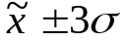).
Если полученное в табл. 9 процентное соотношение рассеяния х_{i} по 3-м диапазонам незначительно расходится с правилом «3-х сигм», можно предположить, что изучаемое распределение признака близко к нормальному.
Расхождение с правилом «3-х сигм» может быть существенным. Например, менее 60% значений х_{i} попадают в центральный диапазон () или значительно более 5% значения х_{i} выходит за диапазон (). В этих случаях распределение нельзя считать близким к нормальному.

Вывод: Для признака Среднегодовая стоимость основных производственных фондов процентное соотношение рассеяния:
  - 66,7% 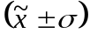;
  - 93,3% 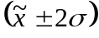;
  - 100% 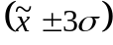.

Для признака Выпуск продукции процентное соотношение рассеяния:
  - 63,3% ;
  - 93,3% ;
  - 100% .
Для обоих признаков рассчитанные значения процентного соотношение рассеяния по диапазонам отличаются на незначительную величину от вероятностных оценок диапазонов рассеяния по правилу «Трёх сигм», следовательно, можно утверждать, что данное распределение близко к нормальному распределению.
Задача 4. Для ответа на вопросы 4а) – 4г) необходимо воспользоваться табл.8 и сравнить величины показателей для двух признаков.
4а). Для сравнения колеблемости значений признаков, имеющих разные средние , используется коэффициент вариации V_{σ}.

Вывод: Так как V_{σ} для первого признака меньше, чем V_{σ} для второго признака, то колеблемость значений первого признака меньше колеблемости значений второго признака.

4б). Сравнение количественной однородности единиц.
Чем меньше значение коэффициента вариации V_{σ}, тем более однородна совокупность.

Вывод: Для признака Среднегодовая стоимость основных производственных фондов = 17,84, а для признака Выпуск продукции = 21,75.
Так как коэффициент вариации для первого признака меньше, чем коэффициент вариации для второго признака, то однородность совокупности значений первого признака больше однородности совокупности значений второго признака.
4в). Сравнение надежности (типичности) средних значений признаков.
Чем более однородна совокупность, тем надежнее среднее значение признака 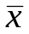

Вывод: Для признака Среднегодовая стоимость основных производственных фондов коэффициент вариации = 17,84, а для признака Выпуск продукции коэффициент вариации = 21,75.
Так как однородность совокупности значений первого признака больше однородности совокупности значений второго признака (см. п. б), то надежность среднего значения для первого признака выше надежности среднего значения для второго признака.
4г). Сравнение симметричности распределений в центральной части ряда.
В нормальных и близких к нему распределениях основная масса единиц (63,8%) располагается в центральной части ряда, в диапазоне (). Для оценки асимметрии распределения в этом центральном диапазоне служит коэффициент К.Пирсона – Asп.
При правосторонней асимметрии Asп>0, при левосторонней – Asп<0. Если Asп=0, вариационный ряд симметричен.

Вывод: Асимметрия распределения признака Среднегодовая стоимость основных производственных фондов в центральной части ряда является левосторонней, так как Asп= -0,21. Асимметрия признака Выпуск продукции является правосторонней, так как Asп= 0,02.Сравнение абсолютных величин |Аsп| для обоих рядов показывает, что ряд распределения признака Среднегодовая стоимость основных производственных фондов более асимметричен, чем ряд распределения признака Выпуск продукции.

Задача 5. Интервальный вариационный ряд распределения единиц совокупности по признаку Среднегодовая стоимость основных производственных фондов представлен в табл.7, а гистограмма и кумулята – на рис.2.
Возможность отнесения распределения признака «Среднегодовая стоимость основных производственных фондов» к семейству нормальных распределений устанавливается путем анализа формы гистограммы распределения. Анализируется количество вершин в гистограмме, ее асимметричность и выраженность «хвостов», т.е. частоты появления в распределении значений, выходящих за диапазон ().
1. При анализе формы гистограммы прежде всего следует оценить распределение вариантов признака по интервалам (группам). Если на гистограмме четко прослеживаются два-три «горба» частот вариантов, это говорит о том, что значения признака концентрируются сразу в нескольких интервалах, что не соответствует нормальному закону распределения.
Если гистограмма имеет одновершинную форму, есть основания предполагать, что выборочная совокупность может иметь характер распределения, близкий к нормальному.
Заключение по п.1: Так как гистограмма имеет одновершинную форму, есть основание предполагать, что выборочная совокупность имеет характер распределения близкий к нормальному распределению.
2. Для дальнейшего анализа формы распределения используются описательные параметры выборки - показатели центра распределения (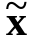, Mo, Me), вариации (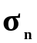), асимметрии в центральной части распределения (AsП). Совокупность этих показателей позволяет дать качественную оценку близости эмпирических данных к нормальной форме распределения.
Нормальное распределение является симметричным, и для него выполняется соотношения:
=Mo=Me, As_{п}=0, R_{n}=6σ_{n}.
Нарушение этих соотношений свидетельствует о наличии асимметрии распределения. Распределение с небольшой или умеренной асимметрией в большинстве случаев относятся к нормальному типу.

Заключение по п.2: Исходя из данных Табл. 8 видно, что соотношения: =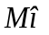=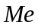, 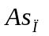=0, 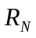=6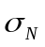 для данного признака не выполняются. Это свидетельствует о наличие асимметрии данного распределения. Однако коэффициент асимметрии, (Табл. 3) =
-0,15, показывает, что асимметрия является незначительной, так как |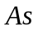| < 0,25, и данная совокупность может быть отнесена к нормальному типу распределения.

3. В нормальном и близким к нему распределениях крайние варианты значения признака (близкие к хmin и хmax) встречаются много реже (5-7 % всех случаев), чем серединные (лежащие в диапазоне ()). Следовательно, по проценту выхода значений признака за пределы диапазона () можно судить о соответствии длины «хвостов» распределения нормальному закону.
Заключение по п.3: По данным Табл. 9 можно сказать, что за пределами диапазона находятся два значения признака, что соответствует 6,7% от количества всех значений признака, и говорит о соответствии длины «хвостов» распределению по нормальному закону.
Вывод: Гистограмма является одновершинной, приблизительно симметричной, “хвосты” распределения не очень длинны, т.к. 6,7% вариантов лежат за пределами интервала (), следовательно, распределение единиц выборочной совокупности близко к нормальному распределению.

II. Статистический анализ генеральной совокупности
Задача 1. Рассчитанные генеральные показатели представлены в табл.10.
Таблица 10
Описательные статистики генеральной совокупности
Обобщающие статистические показатели совокупности по изучаемым признакам | Признаки
 | Среднегодовая стоимость основных производственных фондов | Выпуск продукции
Стандартное отклонение | 36,28 | 43,28
Дисперсия | 1316,33 | 1873,19
Асимметричность As | -0,15 | 0,04
Эксцесс Ek | -0,34 | -0,21
Ожидаемый размах вариации признаков R_{N} | 217,69 | 259,68

Величина дисперсии генеральной совокупности 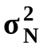 может быть оценена непосредственно по выборочной дисперсии 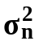.
В математической статистике доказано, что при малом числе наблюдений (особенно при n40-50) для вычисления генеральной дисперсии по выборочной дисперсии следует использовать формулу
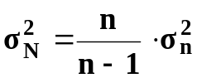.
При достаточно больших n значение поправочного коэффициента 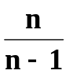 близко к единице (при n=100 его значение равно 1,101, а при n=500 - 1,002 и т.д.). Поэтому при достаточно больших n можно приближено считать, что обе дисперсии совпадают:
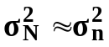.
Рассчитаем отношение 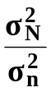 для двух признаков:
Для первого признака =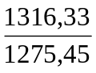= 1,03, для второго признака = 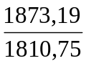= 1,03.
Вывод: Степень расхождения между признаками оценивается величиной равной 1,03, что говорит о малом расхождении значения показателей 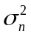и 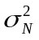, из чего следует, что выборка является репрезентативной.
Для нормального распределения справедливо равенство R_{N}=6σ_{N}.
В условиях близости распределения единиц генеральной совокупности к нормальному это соотношение используется для прогнозной оценки размаха вариации признака в генеральной совокупности.
Ожидаемый размах вариации признаков R_{N}:
- для первого признака R_{N} = 6*36,28 = 217,69
- для второго признака R_{N} = 6*43,28 = 259,68.
Величина расхождения между показателями R_{N} и R_{n}:
- для первого признака |R_{N} -R_{n}| = 217,69-200,00 = 17,69
- для второго признака |R_{N} -R_{n}| = 259,68-195,65 = 64,03
Задача 2. Применение выборочного метода наблюдения связано с измерением степени достоверности статистических характеристик генеральной совокупности, полученных по результатам выборочного наблюдения. Достоверность генеральных параметров зависит от репрезентативности выборки, т.е. от того, насколько полно и адекватно представлены в выборке статистические свойства генеральной совокупности.
Как правило, статистические характеристики выборочной и генеральной совокупностей не совпадают, а отклоняются на некоторую величину ε, которую называют ошибкой выборки (ошибкой репрезентативности). Ошибка выборки – это разность между значением показателя, который был получен по выборке, и генеральным значением этого показателя. Например, разность
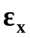= |-|
определяет ошибку репрезентативности для средней величины признака.
Для среднего значения признака средняя ошибка выборки 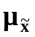 (ее называют также стандартной ошибкой) выражает среднее квадратическое отклонение σ выборочной средней от математического ожидания M[] генеральной средней .
Для изучаемых признаков средние ошибки выборки даны в табл. 3:
- для признака Среднегодовая стоимость основных производственных фондов
= 17,84
- для признака Выпуск продукции
= 21,07.
Предельная ошибка выборки 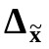 определяет границы, в пределах которых лежит генеральная средняя . Эти границы задают так называемый доверительный интервал генеральной средней – случайную область значений, которая с вероятностью P, близкой к 1, гарантированно содержит значение генеральной средней. Эту вероятность называют доверительной вероятностью или уровнем надежности.
Для уровней надежности P=0,954; P=0,997; P=0,683 оценки предельных ошибок выборки даны в табл. 3, табл. 4а и табл. 4б.
Для генеральной средней предельные значения и доверительные интервалы определяются выражениями:
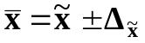,
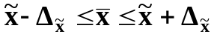
Предельные ошибки выборки и ожидаемые границы для генеральных средних представлены в табл. 11.
Таблица 11
Предельные ошибки выборки и ожидаемые границы для генеральных средних

Доверительная  вероятность  Р | Коэффициент  доверия  t | Предельные ошибки выборки |  | Ожидаемые границы для средних 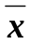
Доверительная  вероятность  Р | Коэффициент  доверия  t | для первого  признака | для второго  признака | для первого  признака | для второго  признака
0,683 | 1 | 6,74 | 8,05 | 193,26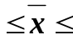206,74 | 187,6203,70
0,954 | 2 | 13,81 | 16,47 | 186,19213,81 | 179,19212,12
0,997 | 3 | 21,46 | 25,60 | 178,54221,46 | 170,05221,25

Задача 3 Значения коэффициентов асимметрии As и эксцесса Ek даны в табл.10.
Показатель асимметрии As оценивает смещение ряда распределения влево или вправо по отношению к оси симметрии нормального распределения.
Если асимметрия правосторонняя (As>0) то правая часть эмпирической кривой оказывается длиннее левой, т.е. имеет место неравенство >Me>Mo, что означает преимущественное появление в распределении более высоких значений признака. (среднее значение больше серединного Me и модального Mo).
Если асимметрия левосторонняя (As<0), то левая часть эмпирической кривой оказывается длиннее правой и выполняется неравенство <Me<Mo, означающее, что в распределении чаще встречаются более низкие значения признака (среднее значение меньше серединного Me и модального Mo).
Чем больше величина |As|, тем более асимметрично распределение. Оценочная шкала асимметрии:
|As| 0,25 - асимметрия незначительная;
0,25<|As|0.5 - асимметрия заметная (умеренная);
|As|>0,5 - асимметрия существенная.
Вывод: Для признака Среднегодовая стоимость основных производственных фондов наблюдается незначительная левосторонняя асимметрия.
2. Показатель эксцесса Ek характеризует крутизну кривой распределения - ее заостренность или пологость по сравнению с нормальной кривой.
Как правило, коэффициент эксцесса вычисляется только для симметричных или близких к ним распределений.
Если Ek>0, то вершина кривой распределения располагается выше вершины нормальной кривой, а форма кривой является более островершинной, чем нормальная. Это говорит о скоплении значений признака в центральной зоне ряда распределения, т.е. о преимущественном появлении в данных значений, близких к средней величине.
Если Ek<0, то вершина кривой распределения лежит ниже вершины нормальной кривой, а форма кривой более пологая по сравнению с нормальной. Это означает, что значения признака не концентрируются в центральной части ряда, а достаточно равномерно рассеяны по всему диапазону от xmax до xmin.
Для нормального распределения Ek=0. При незначительном отклонении Ek от нуля форма кривой эмпирического распределения незначительно отличается от формы нормального распределения. Чем больше абсолютная величина |Ek|, тем существеннее распределение отличается от нормального.
Вывод: Для признака Среднегодовая стоимость основных производственных фондов Ek>0 (Ek<0), что свидетельствует о том, что вершина кривой распределения лежит ниже вершины нормальной кривой, а форма кривой более пологая по сравнению с нормальной, т.е. значения признака не концентрируются в центральной части ряда, а достаточно равномерно рассеяны по всему диапазону от 275 до 125.
Для признака Выпуск продукции Ek>0 (Ek<0), что свидетельствует о том, что вершина кривой распределения лежит ниже вершины нормальной кривой, а форма кривой более пологая по сравнению с нормальной, т.е. значения признака не концентрируются в центральной части ряда, а достаточно равномерно рассеяны по всему диапазону от 105 до 285.

III. Экономическая интерпретация результатов статистического исследования предприятий
Задача 1.
- Вывод: Образующие выборку предприятия по значению изучаемых экономических показателей типичны, на Рис. 3 отмечены пунктирной линией. Исключения составляются предприятия под номерами 12 и 31, значение их показателей в Табл. 2, характеристики которых резко выделяются из общего числа предприятий, на Рис. 3 отмечены сплошной линией. Предприятия под номерами 12 и 31 были исключены из проводимого статистического исследования вследствие нетипичности (аномальности) этих предприятий для изучаемой совокупности. Аномальные значения показателей являются предметом отдельного исследования.

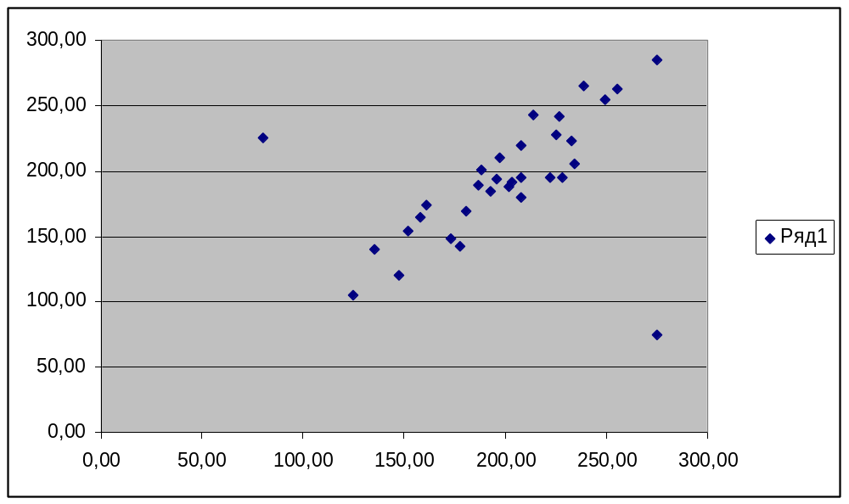

Рис. 3. Точечный график-диаграмма рассеяния значений показателя

Задача 2.
- Вывод: Для предприятий исследуемой совокупности наиболее характерны следующие значения показателей:
Среднегодовая стоимость основных фондов
= 200 млн. руб.; 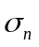= 36,28 млн. руб.
Следующие предприятия входят в диапазон [163,72;236,28]:
2, 3, 4, 6, 7, 9, 10, 13, 14, 17, 18, 19, 20, 22, 24, 25, 26, 28, 29, 30

Выпуск продукции
= 195,65 млн. руб.; = 43,28 млн. руб.
Следующие предприятия входят в диапазон [152,37;238,93]:
1, 2, 3, 4, 6, 8, 9, 13, 14, 17, 19, 20, 24, 25, 26, 28, 29, 30, 32

Задача 3.
- Вывод: Предприятия выборочной совокупности не сильно различаются в экономических показателях. Можно утверждать, что выборка сформирована из предприятий с достаточно близкими значениями по каждому показателю.
Коэффициент вариации показателя Среднегодовая стоимость основных производственных фондов предприятия:
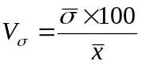= 18,14%

Коэффициент вариации показателя Выпуск продукции:
= 22,12%
Значения коэффициентов вариации для двух изучаемых показателей меньше 33%, т.е. можно утверждать о количественной однородности совокупности по данным признакам.
С помощью размаха вариации можно определить максимальное расхождение в значениях показателей. Размах вариации для первого признака выборочной совокупности 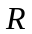= 150 млн. руб., для второго признака – = 180 млн. руб.
Таким образом, можно утверждать, что предприятия однородны по изучаемым экономическим характеристикам, выборка сформирована из предприятий с достаточно близкими значениями по каждому показателю.

Задача 4.
- Вывод: Структура предприятий выборочной совокупности по признаку Среднегодовая стоимость основных производственных фондов приведена в Табл. 7.
Модальный интервал 185-215 млн.руб. (определяется по наибольшей частоте), куда входят наиболее типичные значения данного показателя, таких предприятий всего 11, а их удельный вес равен 13,33% (Табл. 12).
Количество предприятий с наибольшей стоимостью входят в интервал 245-275 млн. руб., таких предприятий всего 3, а их удельный вес равен 10,00% (Табл. 13).
В группу с наименьшей стоимостью основных фондов в интервал от 125-155 млн. руб. входят 4 предприятия, а их удельный вес равен 13,33% (Табл. 14).
Таблица 12
Предприятия с наиболее типичными значениями
среднегодовой стоимости основных производственных фондов
Номер предприятия | Среднегодовая стоимость основных производственных фондов, млн.руб. | Выпуск продукции, млн. руб.
3 | 186,50 | 189,00
4 | 197,00 | 210,00
6 | 207,50 | 180,00
7 | 213,50 | 243,00
9 | 195,50 | 193,50
13 | 188,00 | 201,00
14 | 207,50 | 219,00
17 | 203,00 | 192,00
25 | 207,50 | 195,00
26 | 192,50 | 184,50
28 | 201,50 | 187,50

Таблица 13
Предприятия с наибольшими значениями
среднегодовой стоимости основных производственных фондов
Номер предприятия | Среднегодовая стоимость основных производственных фондов, млн. руб. | Выпуск продукции, млн. руб.
11 | 249,50 | 255,00
16 | 275,00 | 285,00
21 | 255,50 | 262,50

Таблица 14
Предприятия с наименьшими значениями
среднегодовой стоимости основных производственных фондов
Номер предприятия | Среднегодовая стоимость основных производственных фондов, млн. руб. | Выпуск продукции, млн. руб.
1 | 152,00 | 154,50
5 | 125,00 | 105,00
23 | 135,50 | 139,50
27 | 147,50 | 120,00

Задача 5.
- Вывод: Визуальная оценка построенной гистограммы (Рис. 2) данного ряда распределения позволяет выявить закономерность, которая характерна для закона нормального распределения. Также, ранее, в этом отчете, уже был сделан вывод о наличие закономерности распределения предприятий по группам, суть которого сводится к наличию закономерности близкой к нормальному распределению.
Таким образом, при изучении данного социально-экономического явления возникает эмпирическое распределение, хотя и не отвечающее строго нормальному закону распределения, но имеющее с ним сходство, обусловленное тем, что крайние значения признака встречаются много реже, чем серединные.
Так как показатель асимметрии <0 (= -0,15), вершина кривой нормального распределения сдвинута вправо, и левая часть оказывается длиннее (асимметрия левосторонняя), т. е. в распределении чаще встречаются более низкие значения признака и в совокупности преобладают предприятия с более низкой стоимостью основных производственных фондов.

Задача 6.
- Вывод: Ожидаемые средние величины среднегодовой стоимости основных фондов и выпуска продукции на предприятиях корпорации в целом представлены в Табл. 11. Делая вывод на основании данных этой таблицы можно сказать, что:
  - с доверительной вероятностью равной 0,683 (P=0,683) среднее значение показателя Среднегодовая стоимость основных производственных фондов в пределах от 193,26 млн. руб. до 206,74 млн. руб., а показателя Выпуск продукции – от 187,6 млн. руб. до 203,70 млн. руб.
  - с доверительной вероятностью равной 0,954 (P=0,954) среднее значение показателя Среднегодовая стоимость основных производственных фондов в пределах от 186,19 млн. руб. до 213,81 млн. руб., а показателя Выпуск продукции – от 179,19 млн. руб. до 212,12 млн. руб.
  - с доверительной вероятностью равной 0,997 (P=0,997) среднее значение показателя Среднегодовая стоимость основных производственных фондов в пределах от 178,54 млн. руб. до 221,46 млн. руб., а показателя Выпуск продукции – от 170,05 млн. руб. до 221,25 млн. руб.
Максимальное расхождение в значениях показателя характеризуется ожидаемым размахом вариации показателей (). Значения размаха вариации для показателей указано в Табл. 10 и составляет для:
  - показателя Среднегодовая стоимость основных производственных фондов 217,69 млн. руб.
  - показателя Выпуск продукции 259,68 млн. руб.

ФЕДЕРАЛЬНОЕ АГЕНТСТВО ПО ОБРАЗОВАНИЮ
ГОСУДАРСТВЕННОЕ ОБРАЗОВАТЕЛЬНОЕ УЧРЕЖДЕНИЕ ВЫСШЕГО ПРОФЕССИОНАЛЬНОГО ОБРАЗОВАНИЯ
ВСЕРОССИЙСКИЙ ЗАОЧНЫЙ ФИНАНСОВО-ЭКОНОМИЧЕСКИЙ ИНСТИТУТ
ФИЛИАЛ В Г. ЛИПЕЦКЕ

КАФЕДРА СТАТИСТИКИ

О Т Ч Е Т
о результатах выполнения
компьютерной лабораторной работы №2

Автоматизированный корреляционно-регрессионный анализ взаимосвязи статистических данных в среде MS Excel

Вариант №1

Выполнил: ст. III курса гр. БУ, А и А
Ромаментьева И.А.
Ф.И.О.
Проверил: Преподаватель Нестерова Н. Н.
Должность Ф.И.О.

Липецк, 2008 г.

1. Постановка задачи
Корреляционно-регрессионный анализ взаимосвязи признаков является составной частью проводимого статистического исследования и частично использует результаты Лабораторной работы № 1.
В Лабораторной работе № 2 изучается взаимосвязь между факторным признаком Среднегодовая стоимость основных производственных фондов (признак Х) и результативным признаком Выпуск продукции (признак Y), значениями которых являются исходные данные Лабораторной работы № 1 после исключения из них аномальных значений.

 |  | Таблица 2.1
Исходные данные
Номер предприятия | Среднегодовая стоимость основных производственных фондов, млн.руб. | Выпуск продукции, млн. руб.
1 | 152,00 | 154,50
2 | 180,50 | 169,50
3 | 186,50 | 189,00
4 | 197,00 | 210,00
5 | 125,00 | 105,00
6 | 207,50 | 180,00
7 | 213,50 | 243,00
8 | 158,00 | 165,00
9 | 195,50 | 193,50
10 | 227,00 | 241,50
12 | 249,50 | 255,00
13 | 188,00 | 201,00
14 | 207,50 | 219,00
15 | 239,00 | 265,50
16 | 275,00 | 285,00
17 | 203,00 | 192,00
18 | 225,50 | 228,00
19 | 177,50 | 142,50
20 | 228,50 | 195,00
21 | 255,50 | 262,50
22 | 173,00 | 148,50
23 | 135,50 | 139,50
24 | 233,00 | 223,50
25 | 207,50 | 195,00
26 | 192,50 | 184,50
27 | 147,50 | 120,00
28 | 201,50 | 187,50
29 | 234,50 | 205,50
31 | 222,50 | 195,00
32 | 161,00 | 174,00

В процессе статистического исследования необходимо решить ряд задач.
- Установить наличие стохастической связи между факторным признаком Х и результативным признаком Y:
а) графическим методом;
б) методом сопоставления параллельных рядов.
- Установить наличие корреляционной связи между признаками Х и Y методом аналитической группировки.
- Оценить тесноту связи признаков Х и Y на основе:
а) эмпирического корреляционного отношения η;
б) линейного коэффициента корреляции r.
Сравнить значения η и r и сделать вывод о возможности линейной связи между признаками Х и Y.
- Построить однофакторную линейную регрессионную модель связи признаков Х и Y, используя инструмент Регрессия надстройки Пакет анализа, и рассчитать доверительные интервалы коэффициентов уравнения линейной регрессии.
Построить теоретическую линию регрессии.
Дать экономическую интерпретацию коэффициента регрессии.
Рассчитать коэффициент эластичности и дать его экономическую интерпретацию.
- Найти наиболее адекватное нелинейное уравнение регрессии с помощью средств инструмента Мастер диаграмм. Построить для этого уравнения теоретическую кривую регрессии.
- Сделать заключение о возможности практического использования в качестве адекватной модели взаимосвязи признаков линейной модели 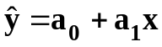, полученной с использованием инструмента Регрессия.

II. Рабочий файл с результативными таблицами и графиками.
 |  | Таблица 2.1 |  | Номер варианта
Исходные данные |  |  |  | 1
Номер предприятия | Среднегодовая стоимость основных производственных фондов, млн.руб. | Выпуск продукции, млн. руб.
5 | 125,00 | 105,00
23 | 135,50 | 139,50
27 | 147,50 | 120,00
1 | 152,00 | 154,50
8 | 158,00 | 165,00
32 | 161,00 | 174,00
22 | 173,00 | 148,50
19 | 177,50 | 142,50
2 | 180,50 | 169,50
3 | 186,50 | 189,00
13 | 188,00 | 201,00
26 | 192,50 | 184,50
9 | 195,50 | 193,50
4 | 197,00 | 210,00
28 | 201,50 | 187,50
17 | 203,00 | 192,00
6 | 207,50 | 180,00
14 | 207,50 | 219,00
25 | 207,50 | 195,00
7 | 213,50 | 243,00
31 | 222,50 | 195,00
18 | 225,50 | 228,00
10 | 227,00 | 241,50
20 | 228,50 | 195,00
24 | 233,00 | 223,50
29 | 234,50 | 205,50
15 | 239,00 | 265,50
12 | 249,50 | 255,00
21 | 255,50 | 262,50
16 | 275,00 | 285,00
 |  |  |  | Таблица 2.2
Зависимость выпуск продукции от среднегодовой стоимости основных фондов
Номер группы | Группы предприятий по стоимости основных фондов | Число предприятий | Выпуск продукции
Номер группы | Группы предприятий по стоимости основных фондов | Число предприятий | Всего | В среднем на одно предприятие
1 | 125-155 | 4 | 519,00 | 129,75
2 | 155-185 | 5 | 799,50 | 159,9
3 | 185-215 | 11 | 2194,50 | 199,5
4 | 215-245 | 7 | 1554,00 | 222
5 | 245-275 | 3 | 802,50 | 267,5
Итого |  | 30 | 5869,5 | 195,65
 |  |  | Таблица 2.3
Показатели внутригрупповой вариации
Номер группы | Группы предприятий по стоимости основеных фондов | Число предприятий | Внутригрупповая дисперсия
1 | 125-155 | 4 | 353,8125
2 | 155-185 | 5 | 149,94
3 | 185-215 | 11 | 305,1818182
4 | 215-245 | 7 | 577,2857143
5 | 245-275 | 3 | 162,5
Итого | X | 30 | 1548,720032
 |  |  | Таблица 2.4
Показатели дисперсии и эмпирического корреляционного отношения
Общая дисперсия | Средняя из внутригрупповых дисперсия | Межгрупповая дисперсия | Эмпирическое корреляционное отношение
1810,7525 | 335,015 | 1475,7375 | 0,902765617
 |  | Таблица 2.5
Линейный коэффициент корреляции признаков
 | Столбец 1 | Столбец 2
Столбец 1 | 1
Столбец 2 | 0,91318826 | 1
Выходные таблицы
ВЫВОД ИТОГОВ
Регрессионная статистика
Множественный R | 0,908573401
R-квадрат | 0,825505625
Нормированный R-квадрат | 0,791022866
Стандартная ошибка | 18,07931164
Наблюдения | 30
Дисперсионный анализ
 | df | SS | MS | F | Значимость F
Регрессия | 1 | 44843,59122 | 44843,59122 | 137,194469 | 2,63136E-12
Остаток | 29 | 9478,983776 | 326,8615095
Итого | 30 | 54322,575
 | Коэффициенты | Стандартная ошибка | t-статистика | P-Значение | Нижние 95% | Верхние 95% | Нижние 68,3% | Верхние 68,3%
Y-пересечение | 0 | #Н/Д | #Н/Д | #Н/Д | #Н/Д | #Н/Д | #Н/Д | #Н/Д
Переменная X 1 | 1,147058 | 0,016247672 | 60,41945196 | 4,67112E-32 | 0,948445189 | 1,014905666 | 0,965131959 | 0,998218896
ВЫВОД ОСТАТКА
Наблюдение | Предсказанное Y | Остатки
1 | 122,7094284 | -17,70942844
2 | 133,0170204 | 6,482979566
3 | 144,7971256 | -24,79712556
4 | 149,214665 | 5,285335012
5 | 155,1047176 | 9,895282446
6 | 158,0497438 | 15,95025616
7 | 169,829849 | -21,32984897
8 | 174,2473884 | -31,74738839
9 | 177,1924147 | -7,692414674
10 | 183,0824672 | 5,917532761
11 | 184,5549804 | 16,44501962
12 | 188,9725198 | -4,472519804
13 | 191,9175461 | 1,582453913
14 | 193,3900592 | 16,60994077
15 | 197,8075987 | -10,30759865
16 | 199,2801118 | -7,280111794
17 | 203,6976512 | -23,69765122
18 | 203,6976512 | 15,30234878
19 | 203,6976512 | -8,697651218
20 | 209,5877038 | 33,41229622
21 | 218,4227826 | -23,42278263
22 | 221,3678089 | 6,632191086
23 | 222,8403221 | 18,65967794
24 | 224,3128352 | -29,3128352
25 | 228,7303746 | -5,23037462
26 | 230,2028878 | -24,70288776
27 | 234,6204272 | 30,87957281
28 | 244,9280192 | 10,07198082
29 | 250,8180717 | 11,68192826
30 | 269,9607426 | 15,03925742

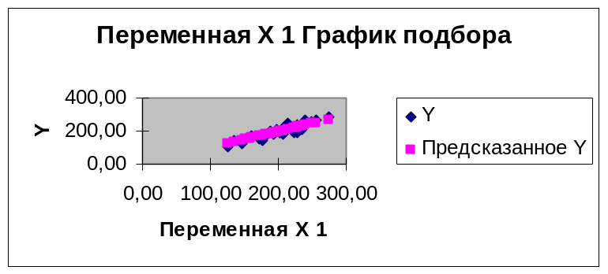
Рис. 1. График подбора
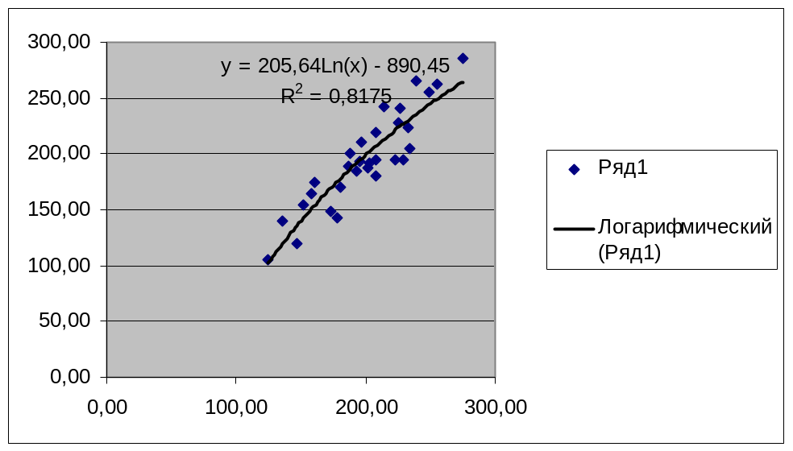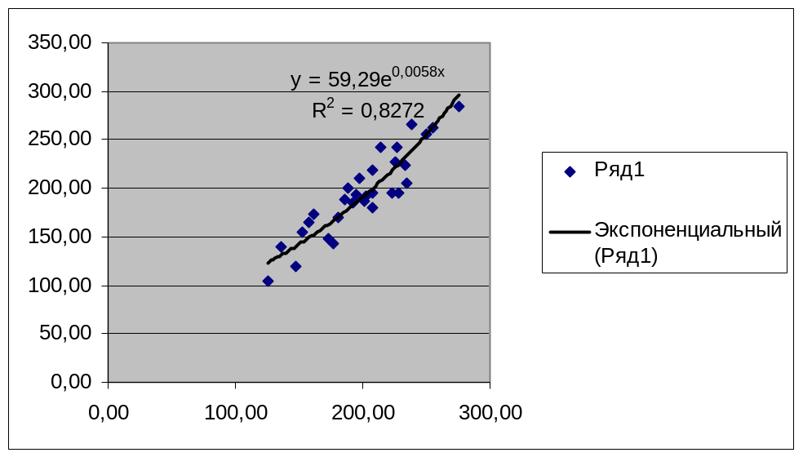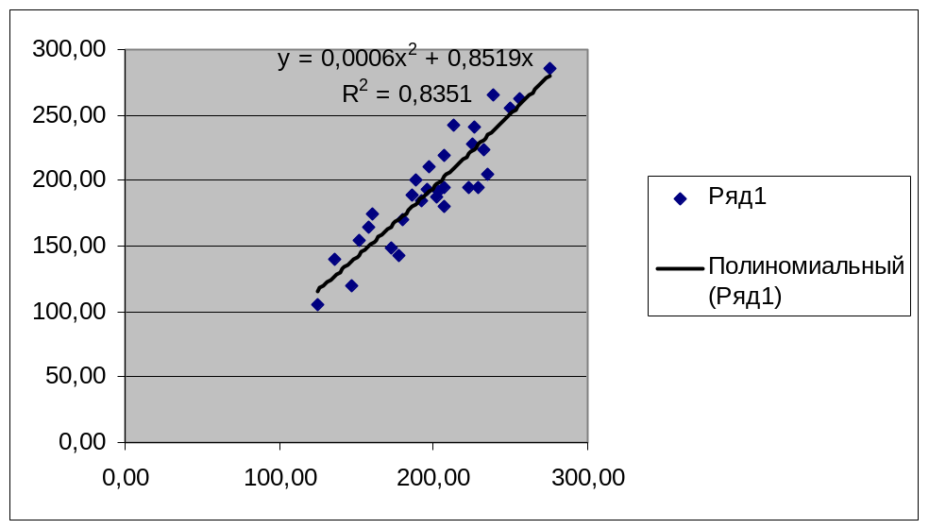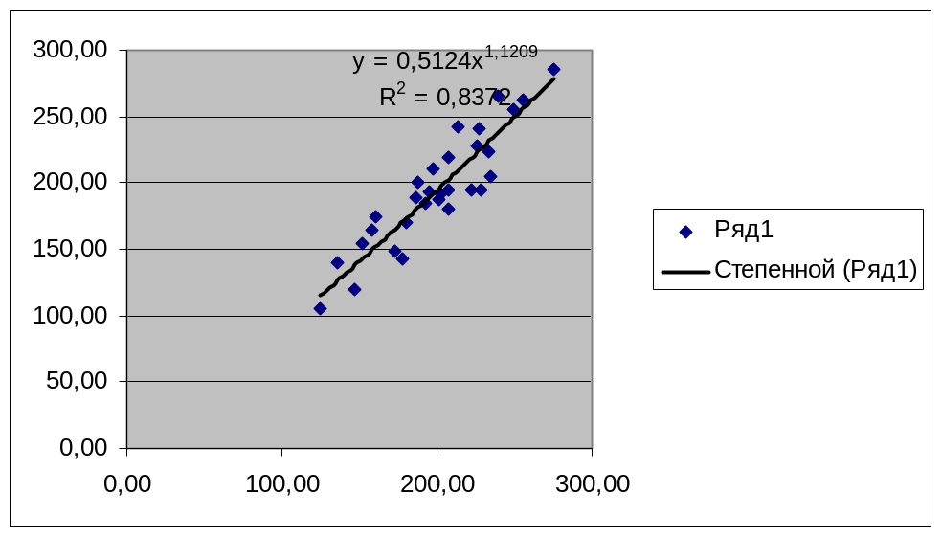
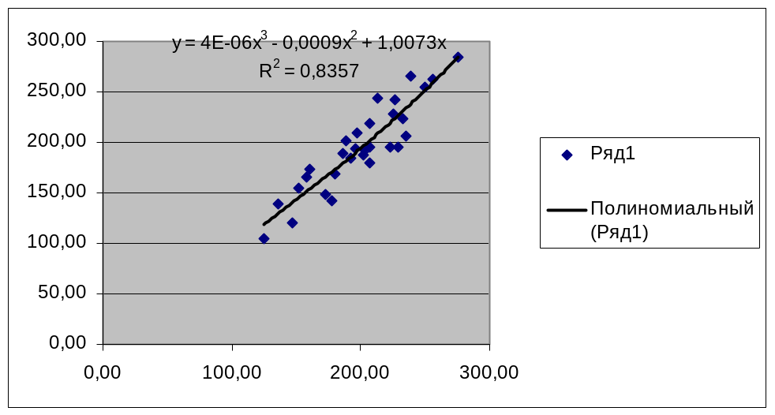
рис.2 Уравнения регрессии и их графики

III. Выводы по результатам выполнения лабораторной работы.
Задача 1. Установление наличия стохастической связи между факторным признаком Х и результативным признаком Y:
а) графическим методом.
Вывод: На основе анализа диаграммы рассеяния из Лабораторной работы №1, полученной после удаления аномальных значений, можно сделать вывод, что имеет (не имеет) место стохастическая связь. Предположительный вид связи: линейная прямая.
б) методом сопоставления параллельных рядов.
Вывод: Табл.2.1, полученная путем ранжирования предприятий по возрастанию значения факторного признака Х, показывает, что с увеличением значений факторного признака увеличиваются значения результативного признака, за исключением некоторых отклонений от общей тенденции, что позволяет сделать вывод о том, что точечный график связи признаков (диаграмма рассеяния, полученная в ЛР-1 после удаления аномальных наблюдений) позволяет сделать вывод, что имеет место стохастическая связь
Задача 2. Установление наличия корреляционной связи между признаками Х и Y методом аналитической группировки.
Вывод: Результаты выполнения аналитической группировки предприятий по факторному признаку Среднегодовая стоимость основных производственных фондов даны в табл. 2.2 Рабочего файла, которая показывает, что существует корреляционная связь между Среднегодовой стоимостью основных производственных фондов и Выпуском продукции.
Задача 3.Оценка тесноты связи признаков Х и Y:
а) на основе эмпирического корреляционного отношения.
Для анализа тесноты связи между факторным и результативным признаками, рассчитывается показатель η - эмпирическое корреляционное отношение, задаваемое формулой
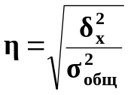.
Для вычисления η необходимо знать общую дисперсию 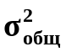 и межгрупповую дисперсию 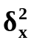 результативного признака Y - Выпуск продукции.
Результаты выполненных расчетов представляются табл. 2.4 Рабочего файла.
Вывод: Величина η=0,9 является близкой к единице, что свидетельствует о свидетельствует о тесной связи между факторным и результативным признаками.
б) на основе линейного коэффициента корреляции признаков.
В предположении, что связь между факторным и результативным признаками прямолинейная, для определения тесноты связи на основе линейного коэффициента корреляции r был использован инструмент Корреляция надстройки Пакет анализа.
Результатом работы инструмента Корреляции является табл. 2.5 Рабочего файла.
Вывод: Значение коэффициента корреляции r=0,91 лежит в интервале 0,9-0,99, что в соответствии со шкалой Чэддока, говорит о весьма тесной связи между факторным и результативным признаками.
Так как значение коэффициента корреляции r положительное, то связь между признаками прямая.
Посредством показателя η измеряется теснота связи любой формы, а с помощью коэффициента корреляции r – только прямолинейная, следовательно, значения η и r совпадают только при наличии прямолинейной связи. В теории статистики установлено, что если 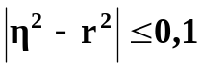, то гипотезу о прямолинейной связи можно считать подтвержденной.
Вывод: Теснота связи между факторным и результативным признаками весьма значительна.

Задача 4. Построение однофакторной линейной регрессионной модели связи изучаемых признаков с помощью инструмента Регрессия надстройки Пакет анализа.
Построение регрессионной модели заключается в определении аналитического выражения связи между факторным признаком X и результативным признаком Y.
Инструмент Регрессия производит расчет параметров а₀ и а₁ уравнения однофакторной линейной регрессии и проверку его адекватности исследуемым фактическим данным.
В результате работы инструмента Регрессия были получены результативные таблицы 2.6 – 2.9 Рабочего файла.
Вывод: Однофакторная линейная регрессионная модель связи факторного и результативного признаков имеет вид прямой.

Доверительные интервалы коэффициентов уравнения регрессии представлены в нижеследующей таблице:
Коэффициенты | Границы доверительных интервалов
Коэффициенты | с надежностью Р=0,68 |  | с надежностью Р=0,95
Коэффициенты | Нижняя | Верхняя | Нижняя | Верхняя
а₀ | - | - | - | -
а₁ | 0,948445189 | 1,014905666 | 0,965131959 | 0,998218896

С увеличением надежности границы доверительных интервалов возрастают.
Экономическая интерпретация коэффициента регрессии а₁ показывает, на сколько в среднем изменяется величина результативного признака У при изменении факторного признака Х на единицу продукции.
Коэффициент эластичности 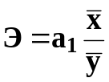=1,147*(200/195,65)=1,17, при Р=0,95
Экономическая интерпретация коэффициента эластичности Э:
Степень влияния изменения факторного признака х на изменение результативного признака у.
Задача 5. Нахождение наиболее адекватного уравнения регрессии с помощью средств инструмента Мастер диаграмм. Построение для этого уравнения теоретической линии регрессии.
Уравнения регрессии и их графики построены для 4-х видов нелинейной зависимости между признаками и представлены на диаграмме 2.1 Рабочего файла.
Уравнения регрессии и соответствующие им коэффициенты детерминации R2 приведены в следующей таблице:

Регрессионные модели связи
Вид уравнения | Уравнение регрессии | Коэффициент  детерминации R2
Полином 2-го порядка | y = 0,006x² + 0,8519x | 0,8351
Полином 3-го порядка | y = 4E-0,6x³ - 0,0009x² + 1,0073х | 0,8357
Степенное | y = 0,5124x^{1,1209} | 0,8372
Экспоненциальное | y = 59,29e^{0,0058x} | 0,8272

Выбор наиболее адекватного уравнения регрессии определяется максимальным значением коэффициента детерминации R2: чем ближе значение R2 к единице, тем более точно регрессионная модель соответствует фактическим данным
Вывод: Максимальное значение коэффициента детерминации R2 =0,8372.
Вид искомого уравнения регрессии – y = 0,5124x^{1,1209}
Это уравнение регрессии и его график приведены на отдельной диаграмме рассеяния 2.2 Рабочего файла.
Задача 6. Значения коэффициентов детерминации кубического (R2) и линейного уравнения (η2), найденного с помощью инструмента Регрессия надстройки Пакет анализа, расходятся очень незначительно (на величину 0,0042). В теории статистики установлено, что если для показателей тесноты связи имеет место неравенство , то в качестве адекватного исходным данным уравнения регрессии может быть принято линейное уравнение.
Вывод: Так как в моем примере для показателей тесноты связи имеет место неравенство , то в качестве адекватного исходным данным уравнения регрессии может быть принято линейное уравнение.

Все статистические показатели представляются с точностью до 2-х знаков после запятой.
Выводы должны раскрывать экономический смысл результатов проведенного статистического анализа совокупности предприятий, поэтому ответы на поставленные вопросы задач 1-6, должны носить экономический характер со ссылками на результаты анализа статистических свойств совокупности (п. 1-5 для выборочной совокупности и п. 1-3 для генеральной совокупности).
Коэффициенты уравнений необходимо указывать не в компьютерном формате, а в общепринятой десятичной форме чисел.

